**PRESSMEDDELANDE**  
2017-03-23

Gaming, VR och fina erbjudanden 25 mars i Sisjöbutiken

**Stamsite, MSI och Inet bjuder till butiksfest i Sisjön**

**På lördag 25 mars bjuder Inet till fest i Sisjöbutiken. Denna gång i samarbete med Youtubeprofilen Stamsite och dator- och komponenttillverkaren MSI som visar upp sina toppmoderna gaminglaptops och låter besökarna testa på senaste VR-tekniken.**

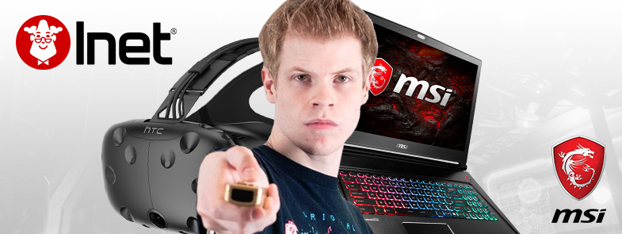**– Det blir ett unikt tillfälle att både hänga med Stamsite och testa den senaste tekniken. MSI är ledande inom gaming och deras experter är på plats för att svara på frågor, säger Johan Wahlberg, marknadschef på Inet.**

Nu på lördag blir det festligheter hos Inet igen med både VR-teknik och MSIs senaste gaminglaptops. Youtubeprofilen Stamsite är med för fotografering och signering, fotografierna skrivs dessutom ut och signeras på plats.

Stamsite och MSI är på plats när Inet bjuder till butiksfest i Sisjön.

– Det ska bli väldigt roligt att träffa fansen, att känna deras engagemang och energi! Att göra det här med Inet är extra kul, jag handlar själv hos dem. De har full koll på allt inom teknik och riktigt bra kundservice, säger Youtubeprofilen och Minecraftproffset Marcus ”Stamsite” Nyman.

Butiksfesten har självklart bra erbjudanden, bland annat två toppmoderna gaminglaptops från MSI och en överraskning till de 70 första som testar VR.

– Vi säljer det vi själva använder. MSI är ett riktigt gamingmärke och en samarbetspartner vi är stolta över att arbeta med. VR har exploderat i popularitet det senaste året och vi vill alltid erbjuda våra kunder det bästa och det senaste på marknaden, säger Johan Wahlberg. **Inets butiksevent 25 mars hos Inet i Sisjön pågår hela dagen. Stamsite är på plats för att signera autografer och ta kort med fansen mellan 11–13.**

**För ytterligare information**Johan Wahlberg, marknadschef, 0739-88 27 29, [johan.wahlberg@inet.se](mailto:johan.wahlberg@inet.se)  
Magnus Sjöbäck, presskontakt, 0704-45 15 99, [magnus.sjoback@inet.se](mailto:magnus.sjoback@inet.se)  
<http://www.inet.se/>